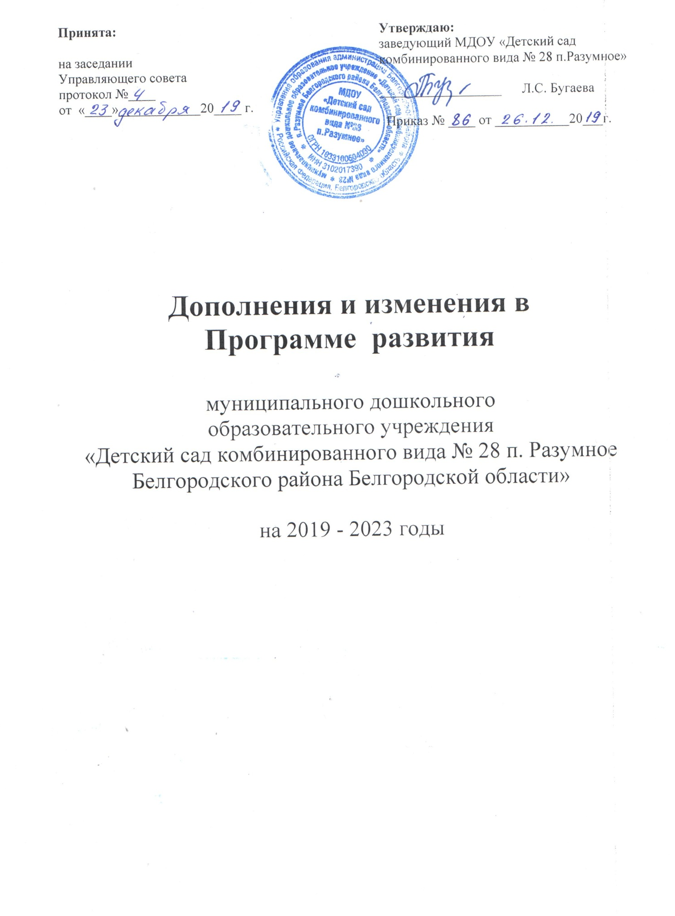

В соответствии с перечнем поручений Губернатора Белгородской области, данных на заседании Совета по социально-гуманитарному развитию Белгородской области 9 июля 2019 года с целью достижения 100%-го соответствия критериям доброжелательной образовательной среды в 100 % детских садов, письмом департамента образования Белгородской области от 16.09.2019 года 9-09/14/5056 «О реализации портфеля проектов «Обновление содержания деятельности образовательных организаций на институциональном уровне» региональной стратегии «Доброжелательная школа», на основании решения общего собрания работников Учреждения в Программу развития МДОУ внесены следующие дополнения:

1. Раздел Паспорт Программы развития МДОУ «Детский сад комбинированного вида № 28 п. Разумное» дополнен следующим содержанием:

Основания для разработки Программы | Региональный уровень:  - Стратегия развития образования Белгородской области «Доброжелательная школа» на период 2019-2021 годы.  - «Кодекс доброжелательности участников образовательных отношений Белгородской области», приказ департамента образования Белгородской области от 4 октября 2019 г. № 3059.
Цель программы | Обновление содержания и технологий образования как  средства повышение качества дошкольного  образования в МДОУ «Детский сад комбинированного вида № 28 п. Разумное» посредством моделирования  нового образовательного пространства с учетом  реализации ФГОС ДО, проекта «Формирование  детствосберегающего пространства дошкольного  образования Белгородской области» («Дети вприоритете»), в рамках региональной стратегии  «Доброжелательная школа», регионального проекта  «Бережливое управление».
Основные задачи | 1. Повышения качества образовательной деятельности в условиях внедрения региональногопроекта «Бережливое управление».  2. Организация детствосберегающего пространства «Дети в приоритете»,насыщение предметно-развивающей среды всоответствии со стратегией «Доброжелательнаяшкола» в условиях дошкольной образовательной организации.
Сроки и этапы реализации Программы | 1 этап – организационно-подготовительный (2019 год)  - Анализ имеющихся возможностей в части реализации модели «Доброжелательный детский сад»;  2 этап – основной, деятельностный (2019-2023 годы)  - разработка портфеля проектов,обеспечивающихобновление содержаниядошкольного образования в соответствии с региональной Стратегией«Доброжелательная школа», в целях повышения его качества;  - внедрение модели «Бережливый детский сад», какфактора повышения эффективности деятельности всехучастников образовательного процесса.  3 этап -заключительный, результативный (2023 год):  - оценка эффективности реализации модели «Доброжелательный детский сад»;  - анализ результативности участия МДОУ в бережливых проектах.
Ожидаемые результаты программы | Активное внедрение бережливых технологий в управление и образовательный процесс:  - повышение эффективности труда сотрудников учреждения, производственных процессов, качества принимаемых решений не менее чем на 20%;  - сокращение временных потерь не менее чем на 10% на подготовку информации и документов;  - не менее 90 % участников образовательных отношений активно используют бережливые технологии.  - повышение информированности родителей не менее чем на 20% через визуализацию процессов;  - актуализированы безопасные условия жизнедеятельности детей, родителей и сотрудников в учреждении.  Реализация модели «Доброжелательный детский сад»:  - В 100% групп ДОО развивающая среда оборудована элементами «доброжелательного пространства» (центры релаксации, уголки уюта и уединения, «постеры» детских личностных и творческих достижений детей).  - Разработан и внедрен «Кодекс доброжелательности», на который при взаимодействии в ДОО ориентируются до 95% участников образовательных отношений.

2. Раздел III«Концепция желаемого будущего состояния ДОУ»
дополнен следующим содержанием:
Разработка и реализация стратегии, основанная на бережливом управлении, позволяет гарантировать стабильную работу МДОУ в течение длительного периода времени. Это, в свою очередь, приводит к стабильности качества предоставления услуг, которые организация предоставляет своим потребителям.
Региональная стратегия «Доброжелательнаяшкола» ставит своей задачей сберечь, сохранить детство как важнейшийэтап в жизни человека, признать его самоценность, которая неотделима отигры.
Концепция доброжелательного детского сада основывается на праве каждого ребенка на получение полноценного качественного образования в соответствии с его индивидуальными запросами и возможностями. Создание равных условий всестороннего и гармоничного развития каждого ребѐнка и его позитивной социализации, радостного и содержательного проживания детьми периода дошкольного детства.
Разработка концепции развития МДОУ поможет: упростить управление МДОУ, не снижая качество образовательных услуг. В долгосрочной перспективе невозможно предвидеть все ситуации, однако, наличие строго формализованной концепции дает возможность принимать решения и реагировать на изменяющиеся условия; установить направления для улучшения системы качества. Концепция развития организации предоставляет базу, с помощью которой можно оценить актуальное состояние по отношению к стратегическим целям. Принять оперативные решения по совершенствованию системы качества на основе информации о ходе достижения целей; повысить степень удовлетворѐнности всех участников образовательных отношений посредством внедрения принципов модели «Доброжелательный детский сад».
Разработка концепции развития МДОУ позволит сотрудникам, родителям (законным представителям) воспитанников лучше понять цели своей деятельности и связанные с этим преимущества.

3. Раздел IV «Стратегия, этапы, цели и задачи перехода к новому состоянию ДОУ» дополнен следующим содержанием:

Стратегическая цель программы:
Обновление содержания и технологий образования каксредства повышение качества дошкольного образования в МДОУ «Детский сад комбинированного вида № 28 п. Разумное», посредством моделированиянового образовательного пространства с учетом реализации ФГОС ДО, проекта «Формированиедетствосберегающего пространства дошкольногообразования Белгородской области» («Дети вприоритете»), в рамках региональной стратегии «Доброжелательная школа», регионального проекта
«Бережливое управление».
Задачи:
1. Повышения качества образовательной деятельности в условиях внедрения регионального проекта «Бережливое управление».
2. Организация детствосберегающего пространства «Дети в приоритете», насыщение предметно-развивающей среды в соответствии со стратегией «Доброжелательная школа» в условиях дошкольной образовательной организации.
3. Реализация бережливых проектов по созданию игрового пространства и руководству детской игрой, по насыщению среды группы элементами комфортного и безопасного пространства.

План действий по реализации Программы развития
План действий основан на планируемых задачах с учетом предполагаемыхрисков и состоит из целевых проектов и мероприятий:

№ | Мероприятия | Ответственные и исполнители | Сроки
Внедрение новых образовательных технологий в ДОО в условиях внедрения региональной стратегии «Доброжелательная школа»,
регионального проекта «Бережливое управление»
1 | Участие в реализации «веерных проектов «Внедрение бережливых технологий», «Счастливое детство», «Синий платочек» | Заведующий,  старший воспитатель,  педагоги | 2019-2021 г.
2 | Включение в образовательную  деятельность «доброжелательных» технологий, «Клубный час», способствующих гуманизациипедагогического процесса,повышению творческой самореализации участников образовательных отношений | Заведующий,  старший воспитатель,  педагоги | 2019-2021 г.
3 | Включение в образовательную  деятельность современного игровогооборудования и материалов,раскрывающих творческий потенциал всех участников образовательных отношений (Лего - конструктор, ТИКО- конструктор, игровой набор «ДарыФребеля», оборудование для детской  исследовательской деятельности (дляпроведения простых исследований иопытов) | Заведующий,  старший воспитатель,  педагоги | 2019-2021 г.
4 | Организация совместных досуговых мероприятий с социальными партнерами и семьями воспитанников: выставки – фестивали, флеш- мобы, акции, встречис «интересными собеседниками» | Заведующий,  старший воспитатель,  педагоги | 2019-2021 г.
5 | Внедрение модели «Бережливый детский сад» в процессе организации деятельности ДОО. Разработка и реализация мини -проектов по оптимизации направлений:  1. Документооборот в ДОО.  2. Сопровождение деятельности  сотрудников ДОО.  3. Организация питания, медицинскогообслуживания.  4. Организация рабочего места педагогов. | Заведующий,  старший воспитатель,  педагоги | 2019-2021 г.
6 | Внедрение модели «Бережливый детский сад» в процессе организации деятельностидошкольников. Создание алгоритмов деятельности по оптимизации направлений:  1. Организация самообслуживания.  2. Формирование культурно -  гигиенических навыков.  3. Формирование навыков трудовойдеятельности. | Заведующий,  старший воспитатель,  педагоги | 2019-2021 г.
7 | Создание навигации на территории ДОО с целью экономии времени посетителей ДОО. | Заведующий,  старший воспитатель,  педагоги | 2019-2021 г.
Организация детствосберегающего пространства «Дети в приоритете», насыщениепредметно - пространственной среды в соответствии со стратегией «Доброжелательная школа»
1 | Создание в ДОО образовательной среды, способствующей формированию у детей духовно-нравственных исоциокультурных ценностей в рамкахрегионального проекта«Доброжелательная школа» (развивающий интеллектуальный центр,  центры релаксации, «постеры» творческих успехов и личных  достижений каждого ребенка) | Заведующий,  старший воспитатель,  педагоги | 2019-2021 г.
2 | Формирование условий для включения в образовательное пространстводошкольников доброжелательныхтехнологий и традиций, развитиеэмоционального интеллекта детей при участии социальных партнёров | Заведующий,  старший воспитатель,  педагоги,  социальные партнеры | 2019-2021 г.
3 | Разработка и утверждение Кодекса доброжелательности участников образовательных отношений МДОУ «Детский сад комбинированного вида № 28 п. Разумное» | Заведующий,  старший воспитатель,  педагоги,  родители (законные представители) воспитанников | 2019 г.
4 | Активизация интерактивных форм  сотрудничества с семьями воспитанников при участии социальных партнёров («Интерактивнаялаборатория детской игры», семейные гостиные, собрания –дискуссии,  организационно - деятельностные игры) | Заведующий,  старший воспитатель,  педагоги | 2019-2021 г.

4. Раздел VII«Ожидаемые результаты и оценка социально-экономической эффективности реализации Программы развития» дополнен следующим содержанием:

7.1. Целевые индикаторы и показатели результативности реализации Программы развития
Наименование индикаторов | 2019 | 2020 | 2021 | 2022 | 2023
Доля участников образовательных  отношений активно используют  бережливые технологии | 15 | 35 | 60 | 75 | 90
Охват сотрудников успешно  использующих в деятельности  систему 5С длясовершенствования процессов врабочемпространстве. | 25 | 55 | 65 | 80 | 95
Доля посетителей ДОО легко  ориентирующихся по удобнойдля восприятия навигации  внутреннего и внешнего  пространства в помещениях ДОО  и на его территории. | 25 | 50 | 65 | 85 | 100
Доля участников образовательных отношений вовлечены в реализацию совместных проектов, мероприятия социально-ориентированной направленности, волонтерские акции. | 15 | 40 | 50 | 60 | 75
Охват педагогов, использующих «доброжелательные» технологии в реализации образовательной деятельности с детьми. | 55 | 75 | 85 | 95 | 100
Уровень профессиональной компетентности специалистов дошкольного образования по созданию детствосберегающего пространства «Дети в приоритете» | 15 | 45 | 60 | 65 | 95
Доля родителей (законных представителей) дошкольников как заинтересованных партнеров и участников создания модели «Дети в приоритете». | 10 | 35 | 45 | 55 | 75
Доля групп ДОО, развивающаясреда в которых оборудованаэлементами «доброжелательногопространства» (центрырелаксации, уголки уюта иуединения, «постеры» детскихличностных и творческихдостижений детей). | 10 | 45 | 65 | 85 | 100
Разработка и внедрение «Кодекса доброжелательности». | + | + | + | + | +
Доля участниковобразовательных отношений, ориентируются на «Кодексдоброжелательности» привзаимодействии в ДОО. | 10 | 55 | 85 | 95 | 95

7.2. Ожидаемый результат реализации
Программы развития дошкольной образовательной организации

Ожидаемые конечные результаты реализации Программы развития Программа развития обеспечит реализацию основных составляющих моделей «Доброжелательный детский сад»:
- к 2023 году не менее 90 % участниковобразовательных отношений активно используют бережливыетехнологии.
- к 2023году не менее 75 % участниковобразовательных отношений вовлечены в реализацию совместныхпроектов, мероприятия социально-ориентированной направленности,волонтерские акции.
- к 2023 году до 100% посетителей ДОУ легкоориентируются по удобной для восприятия навигации внутреннего ивнешнего пространства в помещениях ДОО и на его территории.Снижено время поиска необходимого объекта.
- увеличен к концу 2023 году до 100% охватпедагогов, использующих «доброжелательные» технологии вреализации образовательной деятельности с детьми.
- к концу 2023 году в 100% групп ДООразвивающая среда оборудована элементами «доброжелательногопространства» (центры релаксации, уголки уюта и уединения,«постеры» детских личностных и творческих достижений детей).
- к концу 2019 годуразработан и внедрен «Кодекс доброжелательности», на которыйпри взаимодействии в ДОО ориентируются до 95% участников
образовательных отношений.

5. Программу развития дополнить новым подразделом 4.1. «Концепция брендирования дошкольной образовательной организации».

Цели и задачи брендирования МДОУ «Детский сад комбинированного вида №28 п. Разумное»: позиционирование бренда дошкольного образовательного учреждения; систематизация сведений о ДОУ; развитие корпоративной культуры дошкольного образования; сохранение и приумножение традиций дошкольного образования; формирование положительного общественного мнения о современном дошкольном образовании.

Полное название: | муниципальное дошкольное образовательное учреждение «Детский сад комбинированного вида №28 п.Разумное Белгородского района Белгородской области»
Краткое наименование | МДОУ «Детский сад комбинированного вида № 28 п.Разумное»
Заведующий | Бугаева Людмила Сергеевна
Адрес: | 308510 Белгородская область, Белгородский район, поселок Разумное, улица Железнодорожная, 1-а.
Учредитель: | Муниципальный район «Белгородский район» Белгородской области. Функции и полномочия Учредителя осуществляет Управление образования администрации Белгородского района.
Телефон (факс): | (4722) 59-19-03
Сайт: | http://rds28.uobr.ru/
Email: | bugalyda@mail.ru

Позиционирование

Цели разработки
Требования к узнаваемости/  известности | Осведомленность целевой аудитории о деятельности МДОУ, о качестве оказываемых услуг; понимание предназначения МДОУ «Детский сад комбинированного вида № 28 п.Разумное».
Ожидаемый эффект для общественности | Узнаваемость бренда МДОУ, уважение к работникам учреждения, положительная эмоциональная установка к МДОУ.
Ожидаемый эффект для организации | 1. Предать образовательной организации индивидуальность.  2. Создавать условия для оценки и эффективности педагогического сопровождения педагогами детей дошкольного возраста и функционирования дошкольной организации в целом.
Описание предоставляемых услуг
Совокупность четких и очевидных черт услуги, которые аудитория ей приписывает и которые позволяют определить место услуги в ряду аналогичных | Общедоступное качественное образование с учётом социального заказа государства и запросов всех участников образовательных отношений, направленного на высокий образовательный результат, успешную социализацию, личностное развитие и саморазвитие дошкольников.
Потребитель
Пол, возрастные группы аудитории | Дети раннего и дошкольного возраста с 2-х до 7 лет: общее количество воспитанников 180 детей, из них: мальчики – 57%, девочки – 47%.  Заказчики услуги: родители (законные представители) воспитанников МДОУ.
География | Ядро аудитории сконцентрировано в п. Разумное Белгородского района.  Периферия аудитории – населенные пункты Белгородского района.
Отправные точки
Корпоративная философия | Система работы МДОУ обеспечивает разнообразие образовательной деятельности, которая соответствует индивидуальным запросам воспитанников, формируют их социальную компетентность, развивают творческий потенциал, обеспечивают здоровье и успешность в настоящее время и в будущем.
Миссия (назначение) организации | Реализация права каждого ребенка на качественное и доступное образование, обеспечивающее равные стартовые условия для полноценного физического и психического развития детей, как основы их успешного обучения в школе, поддержка семьи в воспитании и развитии ребенка.
Ценности детского сада | 1. Открытость, поддержка и сотрудничество. Педагоги в ДОУ делятся опытом, информацией, идеями, открыто обсуждают проблемы и находят вместе решения, их действия корректны и носят поддерживающий характер.  Педагоги и родители открыто делятся информацией, обсуждают проблемы, соблюдая конфиденциальность. Комментарии педагогов корректны и носят оптимистичный, позитивный характер. Для ДОУ характерен постоянный поиск партнеров и выстраивание профессиональных взаимовыгодных связей, стремление открыто обсуждать профессиональные проблемы и оказывать поддержку и помощь в их решении.  2. Инновационность. Педагоги стремятся узнавать и осваивать новые, современные технологии уместно, деликатно, квалифицированно их интегрировать в жизнедеятельность ДОУ.  3. Индивидуализация. Каждый участник образовательного процесса в ДОУ рассматривается как уникальная, неповторимая, своеобразная личность со своими особенностями, возможностями и интересами, исходя из этого, необходимо создавать условия для раскрытия потенциала и индивидуальных особенностей каждой личности.  4. Преемственность. Цели, задачи, содержание стиль взаимоотношения с ребенком согласуются между педагогами ступеней образования и между педагогами и специалистами ДОУ.  5. Мобильность, гибкость. Изменение и совершенствование педагогической практики, в соответствии с потребностями и интересами семей, расширение перечня образовательных услуг. Традиции и стили семейного и общественного воспитания являются равноценными, уникальный опыт каждой из сторон используется для обогащения практики воспитания в семье и ДОУ.  6. Здоровье. Гармония психического, физического и эмоционального состояния человека. Стремление сделать здоровый образ жизни важным для каждого участника образовательного процесса. Это обеспечивается здоровьесберегающими технологиями, разработкой и реализацией новых программ и проектов.  7. Профессионализм и высокое качество образовательных услуг. Стремление педагогов в совершенстве овладеть профессиональными знаниями и умениями. Это достигается непрерывным обучением и постоянным повышением компетенций в разных формах
Традиции | За все годы работы ДОУ сложились свои традиции:  1. Проведение праздников и развлечений: «День знаний», «Осень в гости просим», «День матери», «С Днём рождения детский сад», «Новый год», «День защитника отечества», «Мама дорогая», «День Победы – 9 мая», «День защиты детей», «Праздник Русской берёзки».  2. В рамках проектов «Рождественское чудо» и «Пасхальная радость» организуются выставки семейного творчества, где активность родителей, педагогов, детей проявляются наиболее ярко.  3. Ежегодно проходят мероприятия, посвящённые Дню Победы, и стало традицией возложение цветов к памятнику погибших в годы Великой Отечественной войны, поздравления ветеранов и тружеников тыла Великой Отечественной войны.  4. В каждой группе есть традиция отмечать дни рождения детей. Дети говорят добрые пожелания имениннику и конечно исполняют «Каравай».  5. Коллективное празднование таких дат:  «День дошкольного работника»  «День Рождения Детского сада»  «Новый год»  «Женский День – 8 Марта».  6. Семейные спортивные праздники «Навстречу спорту и здоровью!».  7. Традиционно для нашего детского сада и сотрудничество с поселковой Детской библиотекой № 37, с МОУ «Разуменская СОШ № 1».

Визуальные элементы (константы)

Логотиппредставлен стилизованным изображением цветика-семицветика в круглой эмблеме, что обозначает целостность и единство образовательного процесса и всех его участников «ребенок-педагог-семья».
Середина цветка – желтая, желтый цвет символизирует тепло, оптимизм и радость наших педагогов, которыми они с удовольствием делятся с детьми.
У цветка семь разноцветных лепестков, по количеству групп в нашем детском саду.
Форма лепестков в виде «сердечек» символизирует любовь и доброжелательность.
Лепестки раскрашены в цвета радуги, что отражает основные направления работы детского сада, которые обеспечивают разностороннее развитие детей: физическое развитие, речевое развитие, художественно-эстетическое развитие, музыкальное, познавательное, семейное.
Фирменный знак.
Горизонтальное расположение логотипа. Коммуникационная информация – название детского сада представлены справой стороны цветика-семицветика.
Над названием – улыбающиеся, счастливые лица детей.
Носители графических элементов бренда | Грамоты, дипломы, благодарности, выдаваемые от имени МДОУ «Детский сад комбинированного вида № 28 п. Разумное».  Материалы наружного оформления мероприятий, проводимых МДОУ «Детский сад комбинированного вида № 28 п. Разумное».  Элементы оформления помещений и территории МДОУ.  Имиджевые носители (визитки, магниты, календари, сувениры).

Стратегия

Рациональные и психологические обещания: преимущества, которые получит потребитель от обращения к данному поставщику услуг | Результатом воспитания и образования дошкольника должны стать сформированные у ребёнка ключевые компетенции:  Коммуникативная – умение общаться с целью быть понятым.  Социальная – умение жить и заниматься вместе с другими детьми, близкими.  Информационная – владение умением систематизировать и «сворачивать» информацию, работать с разными видами информации.  Продуктивная – умение планировать, доводить начатое до конца, способствовать созданию собственного продукта (рисунка, поделки, постройки).  Нравственная – готовность, способность и потребность жить в обществе по общепринятым нормам и правилам.  Физическая – готовность, способность и потребность в здоровом образе жизни.  Результат поддержка семьи в воспитании и развитии ребенка:  - Создание эффективной системы психолого-педагогического сопровождения родителей (законных представителей) воспитанников ДОУ.  - Обеспечение информационно-методического сопровождения родителей.
Психологические ожидания: социальное и эмоциональное одобрение, самореализация потребителя, престиж, развитие талантов | Детский сад будущего в нашем понимании – это содружество образованных, культурных, увлеченных, творчески свободных педагогов, активных, любознательных, счастливых, здоровых воспитанников и заинтересованных, неравнодушных родителей в современных условиях развитого пространства детского сада!
Доказательства.  Свойства услуги, которые доказывают, оправдывают и заставляют верить обещанию | Конкурентное преимущество:  - бесплатное дошкольное образование в рамках 12-ти часового пребывания ребенка при пятидневной рабочей неделе;  - обеспечение необходимого уровня развития детей с разными образовательными потребностями (индивидуальные маршруты и дифференцированные программы развития);  - необходимое ресурсное обеспечение для предоставления дополнительных образовательных услуг (наличие музыкального/ физкультурного зала, логопедического кабинета, кабинета педагога-психолога);  - квалифицированный педагогический персонал;  - охват неорганизованных детей микрорайона дошкольным образованием врамках группы кратковременного пребывания, Консультационного центра;  оказание коррекционной помощи детям с ОВЗ в условиях логопункта.

Средства коммуникации
Внутренние каналы: | - официальный сайт http://rds28.uobr.ru/  - стенгазеты, размещаемые работниками МДОУ в помещениях учреждения,  - мероприятия, проводимые МДОУ,  - практические мероприятия, проводимые МДОУ.
Внешние каналы: | - официальный сайт http://rds28.uobr.ru/  - социальные сети,  - газета Белгородского района «Знамя».

Брендбук

Брендбук

Визитка | 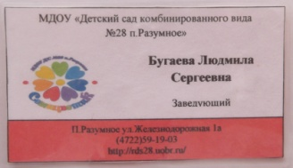
Фирменная газета | 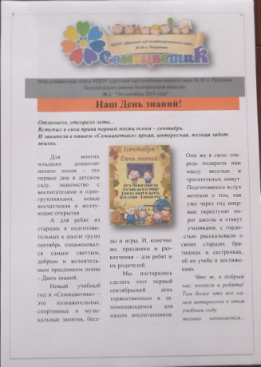
Бэйдж | 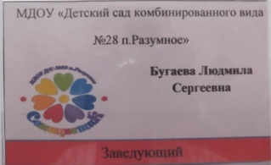
Блокнот

